**TASK 1**

<!DOCTYPE html>

<html lang="en">

<head>

    <meta charset="UTF-8">

    <meta name="viewport" content="width=device-width, initial-scale=1.0">

    <title>Web Page</title>

    <style>

        .a1 {

            background-color: #2f3640;

            height: 200px;

            color: white;

            padding-top: 15px;

            padding-left: 15px;

        }

        .a2 {

            font-size: 50px;

            font-family: Arial, Helvetica, sans-serif;

        }

        .a3 {

            margin-top: 22px;

        }

        .a4 {

            margin-top: 25px;

            background-color: #2ecc71;

            height: 50px;

            border-radius: 7px;

            color: white;

        }

    </style>

</head>

<body>

    <div class="a1">

        <div class="a2">Start CSS Exercise</div>

        <div class="a3">Good luck!</div>

        <button class="a4">Start CSS Exerceise ></button>

        </div>

</body>

</html>

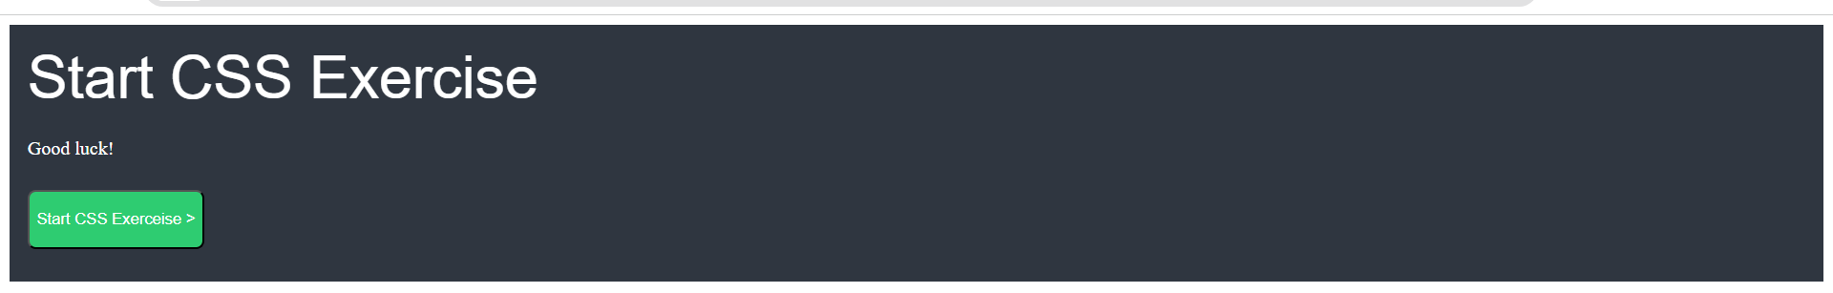

**TASK 2**

<!DOCTYPE html>

<html lang="en">

<head>

    <meta charset="UTF-8">

    <meta name="viewport" content="width=device-width, initial-scale=1.0">

    <title>Web Page</title>

    <style>

.l{

    background-color: gray;

    height: 400px;

    width: 600px;

    position: relative;

    left: 450px;

    top: 100px;

    }

    .l1{

    width: 400px;

    margin-left: 100px;

    margin-top: 50px;

    height: 40px;

    }

    .l2{

    width: 400px;

    margin-left: 100px;

    margin-top: 13px;

    height: 40px;

    }

    .l3{

    width: 400px;

    margin-left: 100px;

    margin-top: 13px;

    height: 40px;

    }

    .l4{

    width: 400px;

    margin-left: 100px;

    margin-top: 13px;

    height: 40px;

    }

    .l5{

    width: 400px;

    margin-left: 100px;

    margin-top: 13px;

    height: 40px;

    }

    .l6{

    width: 410px;

    margin-left: 100px;

    margin-top: 13px;

    height: 40px;

    background-color: black;

    color: white;

    }

    </style>

</head>

<body>

    <form class="l">

        <input type="text" placeholder="Name*" class="l1"><br>

        <input type="text" placeholder="Username*" class="l2"><br>

        <input type="password" placeholder="Password*" class="l3"><br>

        <input type="number" placeholder="Number*" class="l4"><br>

        <input type="email" placeholder="Email id*" class="l5"><br>

        <input type="submit" value="Register" class="l6">

        </form>

</body>

</html>

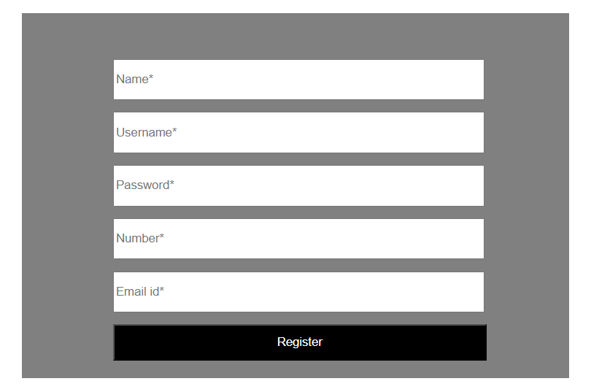

**TASK 3**

<!DOCTYPE html>

<html lang="en">

<head>

    <meta charset="UTF-8">

    <meta name="viewport" content="width=device-width, initial-scale=1.0">

    <title>Web Page</title>

    <style>

        .l1{

width: 500px;

height: 430px;

box-shadow: 2px 2px 20px 2px ;

}

img{

object-fit:fill;

width: 500px;

height: 430px;

}

.l3{

color:black;

font-weight: bold;

font-size: 20px;

text-align: center;

padding-top: 20px;

}

    </style>

</head>

<body>

    <div class="l1">

        <div class="l2">

        <img src="D:\ZAIN\Downloads\image (1).jpg" class="l4">

        </div>

        <div class="l3">

        Cinque Terre

        </div>

</body>

</html>



**TASK 4**

<!DOCTYPE html>

<html lang="en">

<head>

    <meta charset="UTF-8">

    <meta name="viewport" content="width=device-width, initial-scale=1.0">

    <title>Web Page</title>

    <style>

        .l1 {

    width: 500px;

    height: 430px;

    box-shadow: 2px 2px 20px 2px ;

    animation-name:ZAIN;

    animation-duration: 1.5s;

    position: relative;

}

@keyframes ZAIN {

    0% {

        left: 100px;

    }

    100% {

        left: 800px;

    }

}

img {

    object-fit: fill;

    width: 500px;

    height: 430px;

}

.l3 {

    color: black;

    font-weight: bold;

    font-size: 20px;

    text-align: center;

    padding-top: 20px;

}

    </style>

</head>

<body>

    <div class="l1">

        <div class="l2">

        <img src=" D:\ZAIN\Downloads\image (1).jpg" class="l4">

        </div>

        <div class="l3">

        Cinque Terre

        </div>

</body>

</html>

